Title:**测试用例-管理个人信息用例**

**Created by: jwh**

**Date:2019-04-30**

|  |  |  |
| --- | --- | --- |
| **Modified By** | **Date** | **Comments** |
|  |  |  |
|  |  |  |

# Story

**AS A** 测试人员

**I WANT** 找回密码用例

**SO THAT** 实现找回密码.

## IntroDduction

# Business rules

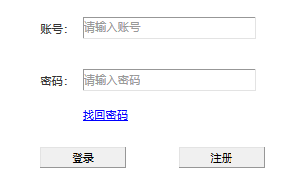

**图一 登录界面**

**一．找回密码界面**

**1） 界面详见mockup**

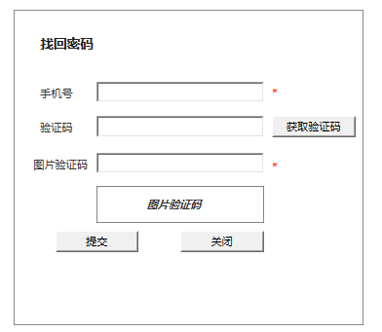

**图二 找回密码界面**

**2）逻辑条件**

a. 此界面均为必填项：

* 手机号：文本框，必填项，默认为空，填入信息不得超过11位，且填入信息必须位阿拉伯数字；
* 验证码：文本框，必填项，默认为空；
* 图片验证码：文本框，必填项，默认为空；

b. 当输入正确的手机号后，点击验证码右方的获取验证码，手机会接收到相应 的短信通过短息来填写验证码

c. 下方的图片验证码为随即图片，图片上会有随即的四位英文字母，通过图片上的 字母来填写图片验证码栏位

d．当输入的信息都无误的情况下点击提交完成找回密码，会通过接收短信的形式收到找回的密码，界面也会退到图一所示的登录界面。

f．点击关闭回退到图一所示的登录界面。

**二．日志数据**

日志用于记录用户的操作记录，将用户的操作记录存储于数据库。